**QOM ALPHI**

qomalphi.org

**Secciones:**

1. Inicio
2. Historia
3. Comunidad
4. Catálogo
5. Aliados
6. Contacto

**Gama cromática**

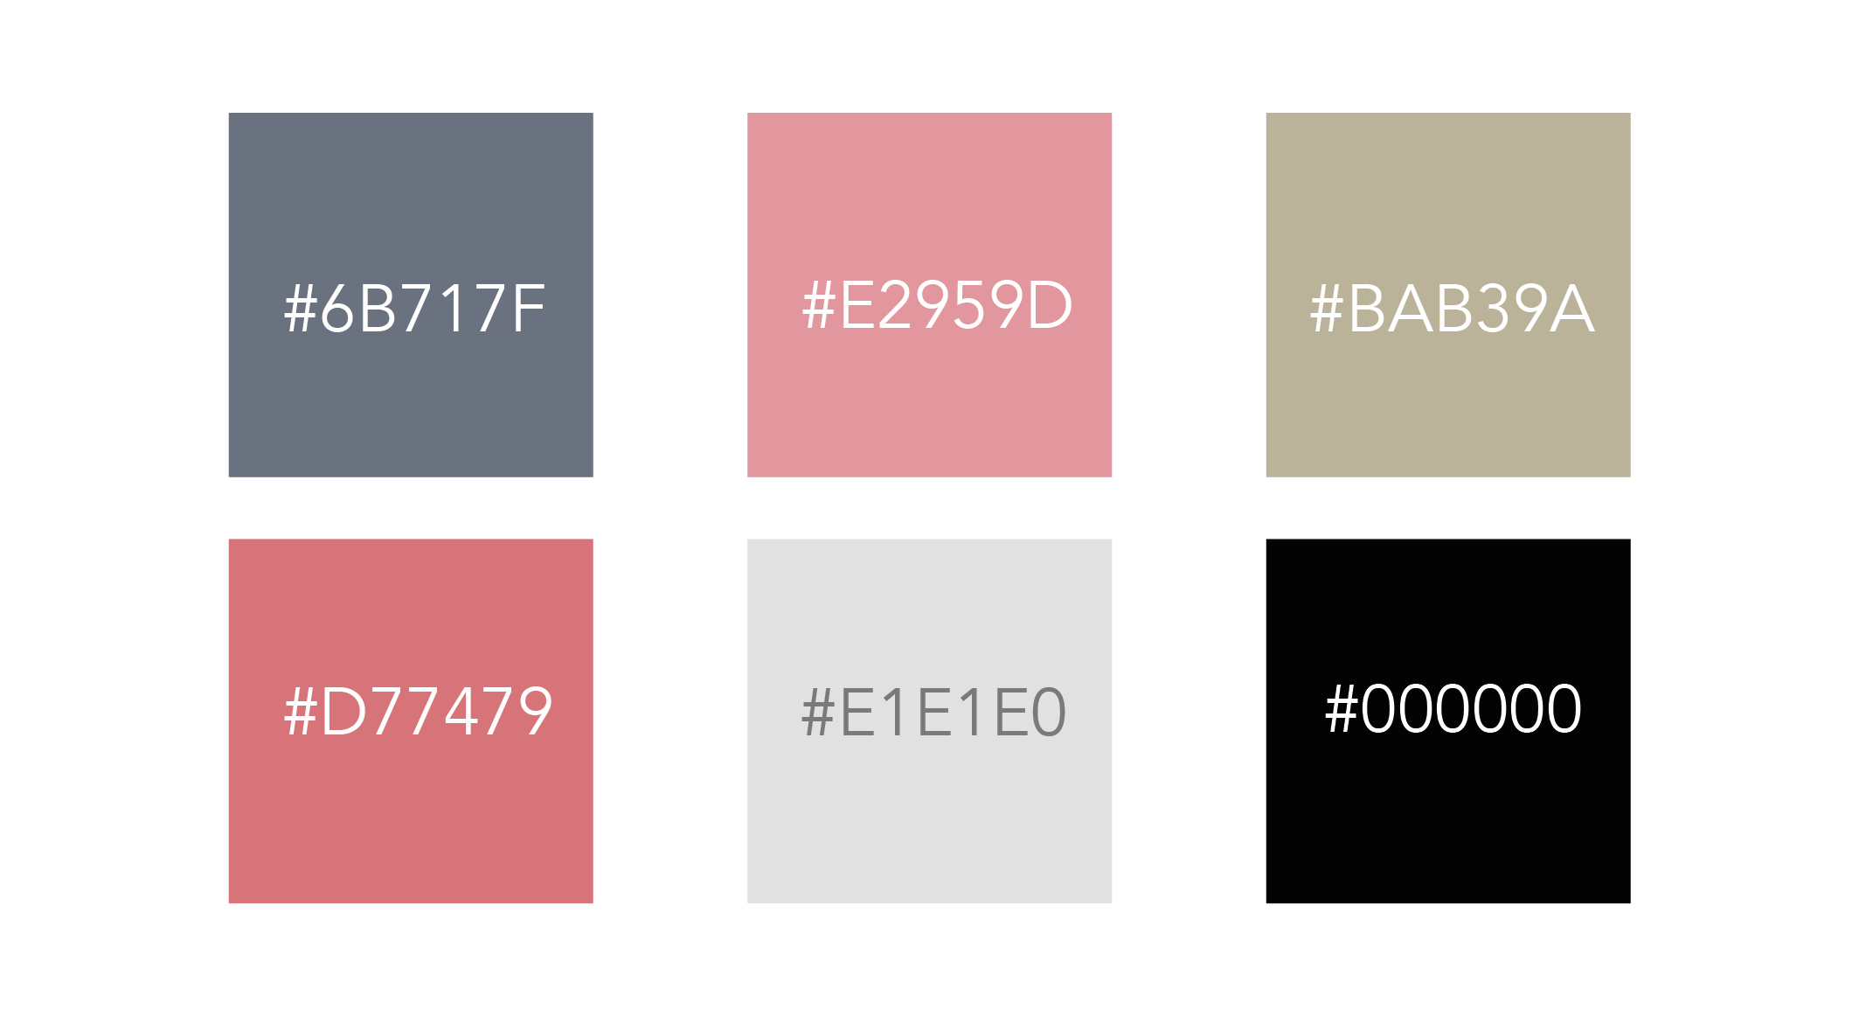

**Tipografía**

**Encabezados:** #BAB39A

**Párrafos:** #000000  
Click (cuando se hace click ocurre un cambio de color): #000000

**Tipografía**

Encabezados: Montserrat, "Helvetica Neue", Helvetica, Arial, sans-serif

Párrafos:

Código del sitio:

<https://y7kim.github.io/agency-jekyll-theme/>

**Información de secciones:**

**Historia**

La marca surge en 2018 como una estrategia para reivindicar el trabajo de una comunidad de artesanas Qom con el apoyo de la Mutual de Voluntarias.

En estos meses se desarrollaron reuniones y estrategias de venta para favorecer la producción y incremento de la economía, incluyendo la proposición de un proyecto durante el *Labicar* 2018 en Rosario, cuyo tema fue Comunidades Sostenibles e Inclusivas, en el cual se ejercitaron maneras de empoderarse mediante formas de colaboración y venta de sus productos.

**Historia**

La marca surge en 2018 para reivindicar el trabajo de una comunidad de artesanas Qom con el apoyo de la Mutual de Voluntarias de la provincia de Santa Fe, Argentina.

Desarrollamos estrategias para mejorar las condiciones de vida de las artesanas, incluyendo un proyecto realizado durante el *Labicar* 2018 en Rosario, para el empoderamiento de la comunidad.

**Comunidad**

Visión: Articular una red de mujeres Qom bajo la autogestión, reivindicación y reconocimiento de su identidad y prácticas artesanales.

Misión: Ofrecer al consumidor una marca justa y sustentable de productos artesanales que valora el trabajo de mujeres Qom.

**Objetivos:**

* Producir piezas artesanales a la moda que representen la identidad de la cultura Qom.
* Apoyar el trabajo de artesanas Qom, combinando sus habilidades ancestrales con diseño y estilo vanguardista y a la moda.
* Posicionar estratégicamente Qom Alphi en Argentina como una marca artesanal de calidad, socialmente responsable.

**Valores**:

1. Moda responsable: comercio justo que reivindica el saber de una cultura y reconoce el valor de su trabajo.
2. Conciencia verde: conservación del medioambiente a través del uso de material orgánico como la hoja de palma y la reutilización del plástico.
3. Colaboración: red de apoyo entre mujeres a través de sus conocimientos y habilidades.

**COMUNIDAD**Esta red está compuesta por aproximadamente 4 voluntarias y 15 mujeres indígenas. Sin embargo, sigue abierta para el ingreso de más artesanas Qom de la ciudad de Santa Fe, así como para colaboradores/as que puedan auxiliar en el fortalecimiento de una mejor organización de su cadena productiva

**Catálogo**

Muestra de fotografías de los siguientes productos:

* Carteras
* Aros
* Abanico
* Canasto
* Cartera
* Sombreros
* Panera
* Matero
* Frutera
* Plato de sitio
* Bandolera
* Riñonera
* Maceta
* Aliados

**Contacto**

Formulario de contacto

Nombre

Correo electrónico

Número de teléfono

Mensaje